МИНИСТЕРСТВО НАУКИ И ВЫСШЕГО ОБРАЗОВАНИЯ РОССИЙСКОЙ ФЕДЕРАЦИИ

Федеральное государственное бюджетное образовательное учреждение высшего образования

«Донецкий национальный технический университет»

Факультет ИСП

Кафедра ПИ им Л.П. Фельдмана

Лабораторная работа № 2

на тему: «Работа с ветками»

Проверил:

ст. пр. каф. ПИ

Филипишин Д.А.

Выполнил:

ст. гр. ПИ-21в

Лесовой Н.М.

Донецк – 2025

Вариант 9. Фондовая биржа (Реализовать движение валют, курс перевода (доллар, рубли, юани), а также 2 и более криптовалют);

Задание к лабораторной работе: Внести имитируемый программный код на любом из существующих языков программирования для разрабатываемого программного проекта в свой репозиторий. Сгруппировать модули по тематике, описанные в лабораторной работе №1, добавить каждую из групп в свою ветку (не меньше 3х). Описать в отчёте тематику группировки модулей, также отобразить созданные ветки.

После добавления внести изменения в один из файлов, чтобы вызвать конфликт слияния. Разрешить конфликт одним из методов. Отобразить конфликт, метод его разрешения и итог в отчёте к лабораторной работе.

**Структура веток**

**main/**

**├── core-trading/ - Модули торговой логики**

**├── trading_core/**

**├── currency_manager.py**

**├── exchange_rate_manager.py**

**├── trading_engine.py**

**└── crypto_manager.py**

**├── user-security/ - Модули пользователей и безопасности**

**├── user_management/**

**├── user_manager.py**

**├── wallet_manager.py**

**└── transaction_history.py**

**└── admin-integration/ - Администрирование и интеграции**

**├── admin_tools/**

**├── admin_panel.py**

**├── api_integration.py**

**└── notification_system.py**

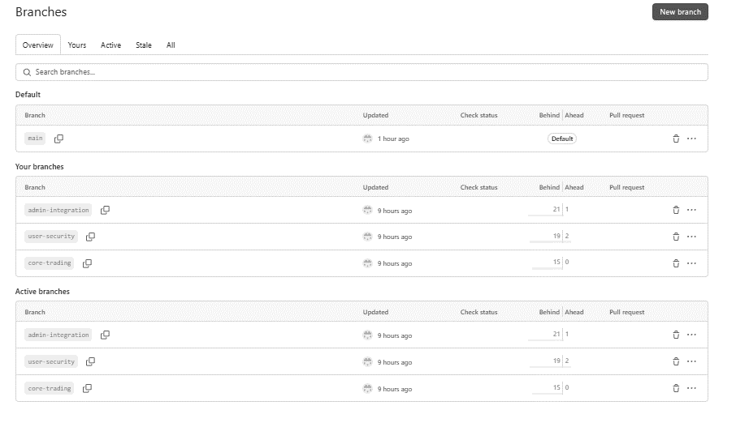

**Ветка admin-integration**



**Ветка user-security**

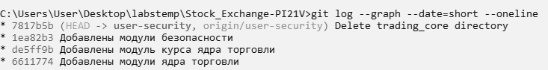

**Ветка core-trading**

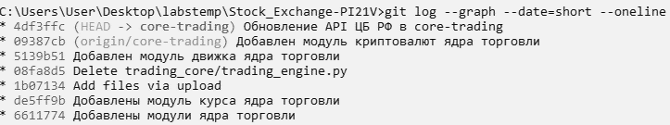

**Git log коммиты**

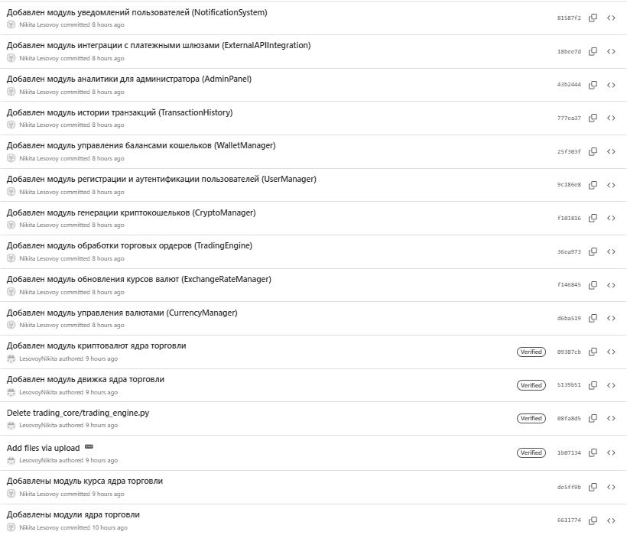

**Демонстрация конфликта**

**Описание:**

В файле exchange_rate_manager.py в ветке main добавляем строку  
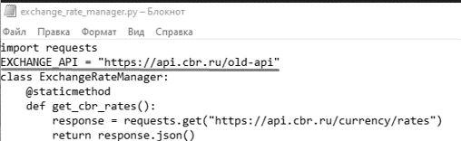

В файле exchange_rate_manager.py в ветке core-trading меняем строку

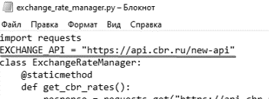

Добавляем, комитим файлы и получаем CONFLICT

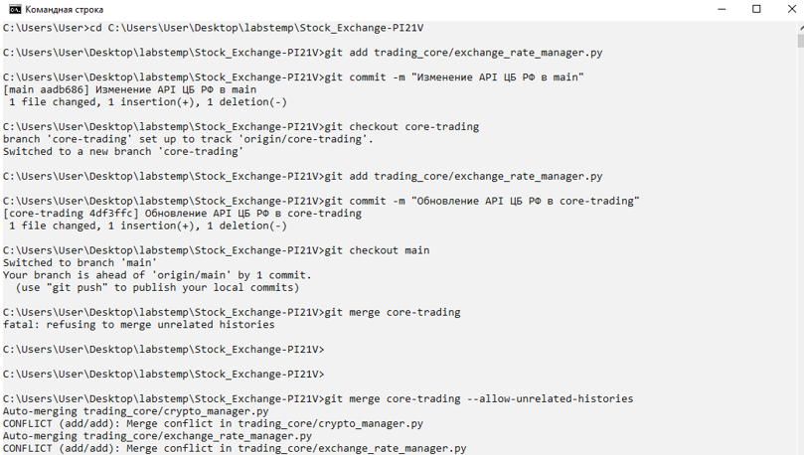

**Содержимое конфликтного файла**

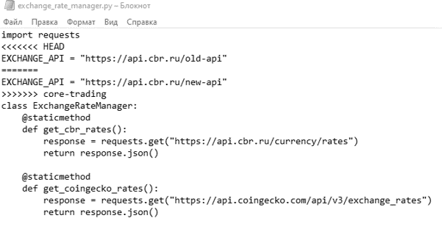

**Исправление конфликта**

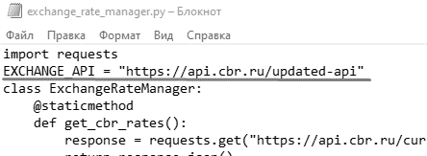

**Загруженный на Git файл**

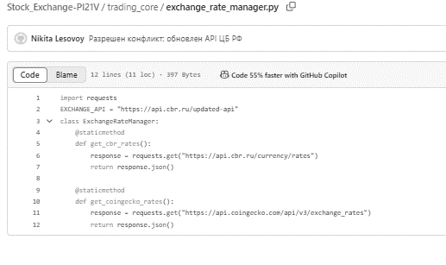

Ссылка на аккаунт: <https://github.com/LesovoyNikita>

Ссылка на репозиторий: <https://github.com/LesovoyNikita/Stock_Exchange-PI21V>